空分的百度百科

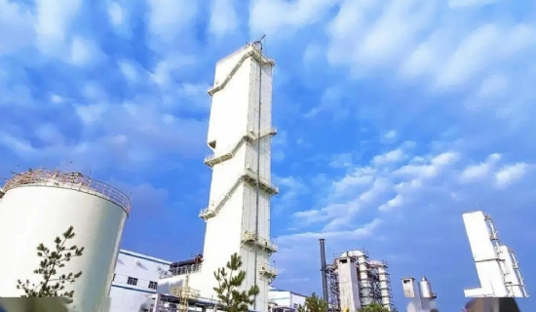
空分
简单地说，就是用来把空气中的各组份气体分离，生产氧气、氮气的一套工业设备。
具体流程为
自空压机来的压缩空气，经分子筛除去水份、二氧化碳、碳氢化合物等杂质后，一部分空气被直接送往精馏塔的上塔，另一部分则进入膨胀机经膨胀制冷后，被送往下塔。精馏塔中，上升蒸汽和下落液体经热量交换后，在上塔的顶部可得到纯度很高的氮气，在上塔底部可得到纯度很高的氧气。

